Instalación Sistema Comercial Craft

|  |  |
| --- | --- |
| Archivo: | **Instalación Sistema Comercial Craft** |
| Revisión: | 09 de mayo de 2013 |
| Autor: | Paul Beltrán T. |
| Contacto: | Paul Beltrán T. |
| TEL: | +569 99130795 |

Índice

Requerimientos 3

Servidor 3

Estación Cliente 3

Instalación en el servidor: 4

Instalación en el cliente 6

# Requerimientos

## Servidor Base de Datos

* Memoria RAM 3GB
* Microsoft Sql server 2008
* Microsoft Windows 2003 Server o superior
* Espacio disponible 1024 MB para la base de datos

**Servidor de Aplicación.**

* Memoria RAM 3GB
* Microsoft Windows 2003 Server o superior
* Net Framework. 3.5
* Espacio disponible 500 MB para el software.

## Estación Cliente

* Net Framework. 3.5
* 2 GB de memoria RAM para Windows XP, 3GB en caso de ser Windows 7 o superior.
* El equipo debe estar dentro de un dominio, ya que el sistema utiliza la seguridad de Active Directory.
* Microsoft Outlook 2007.

## Instalación en el servidor:

### Back End (Base de datos)

* Crear base de datos para ser importada.

1. Crear una base de datos nombre SCC_$Pais$
2. Descomprimir la base de datos del sistema SCC_BBDD.zip
3. Importar la base de datos descomprimida
4. Anotar la Ip del servidor o nombre ya que será utilizada por el Front End.

### Front End (Aplicación)

* Configuración del directorio compartido

Se debe compartir una carpeta en el servidor para que los usuarios que van a utilizar el sistema tengan acceso, esta carpeta debe tener permiso de lectura y escritura (ver Imagen 1)

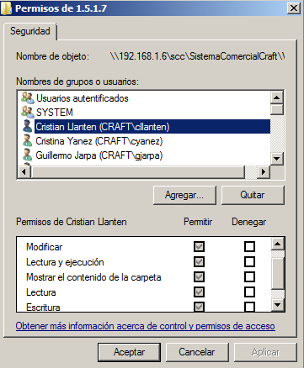

Imagen 1

* Copiar paquete descomprimido “SCC_V_1.5.1.11.zip” en la carpeta compartida
* Configuración XML “SCCMultimodal1.0.exe.config”

<add key="CadenaConexion" value="

data source=$IP o Nombre servidor base de datos$;

initial catalog=$Nombre de la base de datos$;

user id=$nombre de usuario de la base de datos$;

password=$ password del usuario de la base de datos $;

Integrated Security=False"/>

* Prueba de configuración correcta se debe indicar el usuario

Para validar que la instalación quedo bien hecha se debe modificar el siguiente TAG del archivo XML

<add key="UsuarioConectado" value="Administrador"/>

Posterior a esto se debe ejecutar el archivo “SCCMultimodal1.0.exe” y debe aparecer una pantalla como esta (ver imagen 2).

Posterior a la validación se debe borrar el usuario y dejar en blanco, para que el sistema detecte el usuario de manera automática.

<add key="UsuarioConectado" value=""/>

## 

Imagen 2

## Instalación en el cliente

Se debe generar un acceso directo al aplicativo desde la carpeta compartida en el servidor de aplicación.

Botón derecho en el ejecutable “SCCMultimodal1.0.exe”, enviar a y seleccionar Escritorio (crear acceso directo)

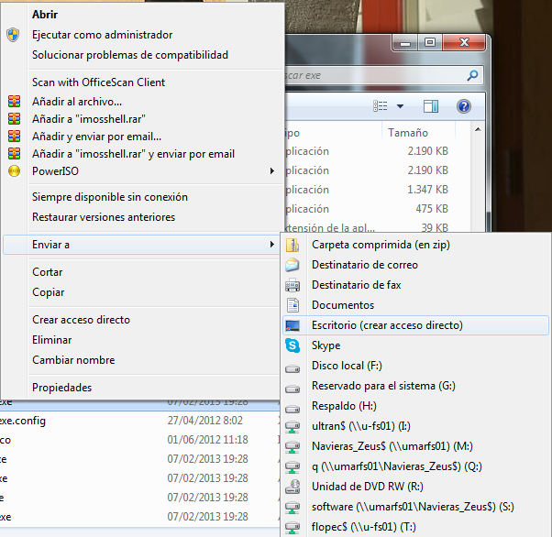

Con eso el usuario al hacer doble clic podrá acceder a la aplicación.